TUẦN 3
Bài 05: THẰN LẰN XANH VÀ TẮC KÈ (3 tiết)
Tiết 1: Đọc
Thứ hai ,ngày 18/9/2023
I. YÊU CẦU CẦN ĐẠT.
1. Năng lực đặc thù:
- Đọc đúng và đọc diễn cảm bài Thằn lằn xanh và tắc kè, biết nhấn giọng vào những từ ngữ thể hiện tâm trạng, cảm xúc của nhân vật trong bài.
- Nhận biết được bối cảnh, diễn biến các sự việc qua lời kể của tác giả câu chuyện. Hiểu suy nghĩ cảm xúc của nhân vật dựa vào lời nói của nhân vật.
- Hiểu điều tác giả muốn nói qua bài đọc: Mỗi loài vật đều có đặc tính riêng với một môi trường sống phù hợp với những đặc tính đó. Cần trân trọng những đặc điểm của mình và biết lựa chọn hoàn cảnh sống phù hợp với những đặc điểm đó.
- Biết nhận diện và phân loại một số nhóm danh từ theo đặc điểm về nghĩa.
- Phát triển năng lực ngôn ngữ.
- Biết chỉnh sửa bài viết đoạn văn nêu ý kiến dựa trên các nhận xét của thầy cô.

2. Năng lực chung.
- Năng lực tự chủ, tự học: Tích cực tập đọc, cố gắng luyện đọc đúng, luyện đọc diễn cảm tốt.
- Năng lực giải quyết vấn đề và sáng tạo: Nâng cao kĩ năng tìm hiểu ý nghĩa nội dung bài đọc và vận dụng vào thực tiễn.
- Năng lực giao tiếp và hợp tác: Phát triển năng lực giao tiếp trong trả lời các câu hỏi và hoạt động nhóm.
3. Phẩm chất.
- Phẩm chất nhân ái: Thông qua bài văn, biết tôn trọng sự khác biệt của mỗi người, biết trân trọng môi trường sống, biết chia sẻ để hiểu hơn về bản thân mình và những người xung quanh.
- Phẩm chất chăm chỉ: Có ý thức tự giác tập đọc, trả lời các câu hỏi.
- Phẩm chất trách nhiệm: Biết giữ trật tự, lắng nghe và học tập nghiêm túc.
II. ĐỒ DÙNG DẠY HỌC.
- Kế hoạch bài dạy, bài giảng Power point.
- SGK và các thiết bị, học liệu phụ vụ cho tiết dạy.

III. HOẠT ĐỘNG DẠY HỌC.
Hoạt động của giáo viên | Hoạt động của học sinh
1. Khởi động:
- Mục tiêu:
+ Tạo không khí vui vẻ, khấn khởi trước giờ học.
+ Kiểm tra kiến thức đã học của học sinh ở bài trước.
- Cách tiến hành:
- GV tổ chức trò chơi, hoặc tổ chức cho học sinh múa hát ….. để khởi động bài học.  ……  - GV Nhận xét, tuyên dương.  - GV dùng tranh minh họa hoặc dựa vào trò chơi, nội dung bài hát… để khởi động vào bài mới. | - HS tham gia trò chơi  + Đọc các đoạn trong bài đọc theo yêu cầu trò chơi.  - HS lắng nghe.  - Học sinh thực hiện.
2. Khám phá.
- Mục tiêu: - Đọc đúng và đọc diễn cảm bài Thằn lằn xanh và tắc kè, biết nhấn giọng vào những từ ngữ thể hiện tâm trạng, cảm xúc của nhân vật trong bài.
- Nhận biết được bối cảnh, diễn biến các sự việc qua lời kể của tác giả câu chuyện. Hiểu suy nghĩ cảm xúc của nhân vật dựa vào lời nói của nhân vật.
- Cách tiến hành:
2.1. Hoạt động 1: Đọc đúng.  - GV đọc mẫu lần 1: Đọc diễn cảm cả bài, nhấn giọng ở những từ ngữ giàu sức gợi tả, gợi cảm.  - GV HD đọc: Đọc trôi chảy toàn bài, ngắt nghỉ câu đúng, chú ý câu dài. Đọc diễn cảm các lời thoại với ngữ điệu phù hợp.  - Gọi 1 HS đọc toàn bài.  - GV phân vai: 3 em đọc trước lớp theo lời người dẫn chuyện, lời của thằn lằn xanh và lời của tắc kè.  - GV gọi 3 HS đọc trước lớp.  - GV hướng dẫn luyện đọc từ khó: thằn lằn, thầm nghĩ, thi thoảng…,  - GV hướng dẫn luyện đọc câu:  Mình không thể bò trên tường/giống như tắc kè/ cũng không thể kiếm ăn/ theo cách của tắc kè. Thằn lằn xanh/ trở về với cái cây của mình/ và thích thú đi kiếm ăn/ vào ban ngày. | - Hs lắng nghe cách đọc.  - HS lắng nghe giáo viên hướng dẫn cách đọc.  - 1 HS đọc toàn bài.  - HS quan sát  - 3 HS đọc phân vai.  -HS làm việc theo nhóm 3 mỗi học sinh đọc các đoạn theo vai, sau đó đổi lại thứ tự đọc.  - HS đọc từ khó.  - 2-3 HS đọc câu.
2.2. Hoạt động 2: Đọc diễn cảm.  - GV đọc mẫu lần 2: Đọc diễn cảm ngắt, nghỉ ở những câu văn dài và theo cảm xúc của tác giả: Đọc đúng giọng của các nhân vật trong câu chuyện.  - Mời 3 HS đọc phân vai.  - GV cho HS luyện đọc theo nhóm 3 bàn (mỗi học sinh đọc theo vai của mình và nối tiếp nhau cho đến hết).  - GV theo dõi sửa sai.  - Thi đọc diễn cảm trước lớp:  + GV tổ chức cho mỗi tổ cử đại diện tham gia thi đọc diễn cảm trước lớp.  + GV nhận xét tuyên dương | - HS lắng nghe cách đọc diễn cảm.  - 3 HS đọc phân vai bài văn.  - HS luyện đọc diễn cảm theo nhóm bàn.  - HS lắng nghe rút kinh nghiệm.  + Mỗi tổ cử đại diện tham gia thi đọc diễn cảm trước lớp.  + HS lắng nghe, học tập lẫn nhau.
3. Luyện tập.
- Mục tiêu:
+ Nhận biết được các sự việc qua lời kể của nhân vật. Hiểu suy nghĩ cảm xúc của nhân vật dựa vào lời nói của nhân vật.
+ Hiểu điều tác giả muốn nói qua bài văn: Mỗi loài vật đều có đặc tính riêng với một môi trường sống phù hợp với những đặc tính đó. Cần trân trọng những đặc điểm của mình và biết lựa chọn hoàn cảnh sống phù hợp với những đặc điểm đó.
- Cách tiến hành:
3.1. Tìm hiểu bài.  - GV gọi HS đọc và trả lời lần lượt các câu hỏi trong sgk. Đồng thời vận dụng linh hoạt các hoạt động nhóm bàn, hoạt động chung cả lớp, hòa động cá nhân,…  - GV hỗ trợ HS gặp khó khăn, lưu ý rèn cách trả lời đầy đủ câu.  + Câu 1: Thằn lằn xanh và tắc kè đã tự giới thiệu những gì trong lần đầu gặp gỡ?  + Câu 2: Vì sao hai bạn muốn đổi cuộc sống cho nhau?  + Câu 3: Hai bạn đã nhận ra điều gì khi thay đổi môi trường sống của mình?.  + Câu 4: Các bạn cảm thấy thế nào khi quay lại cuộc sống trước đây của mình?  + Câu 5: Tìm đọc đoạn văn trong bài có nội dung tương ứng với mỗi ý dưới đây:  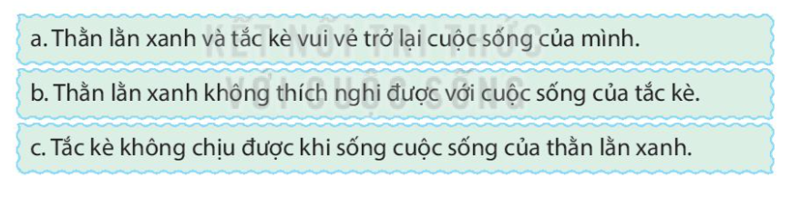  - GV nhận xét, tuyên dương  - GV mời HS nêu nội dung bài.  - GV nhận xét và chốt: Mỗi loài vật đều có đặc tính riêng với một môi trường sống phù hợp với những đặc tính đó. Cần trân trọng những đặc điểm của mình và biết lựa chọn hoàn cảnh sống phù hợp với những đặc điểm đó. | - HS trả lời lần lượt các câu hỏi:  + Đó là những chi tiết: “Các bạn đã tự giới thiệu tên của mình(thằn lằn xanh và tắc kè) và tập tính của mình ( thằn lằn xanh đi kiếm ăn ban ngày, tắc kè đi kiếm ăn ban đêm)”.  + Vì các bạn ấy thấy môi trướngống của mình quá quen thuộc và có vẻ nhàm chán.  + Về sự phù hợp của đặc điểm cơ thể với môi trường sống: Tay và chân thằn lằn xanh không bám dính như tắc kè nên không thể bò lên tường như tắc kè. Da tắc kè không chịu được nắng nóng ban ngày như thằn lằn xanh.  + Về hậu quả của việc thay đổi môi trường sống: Các bạn không thể kiếm được thức ăn nên rất đói.  +Thằn lằn xanh trở về với cái cây của mình và thích thú đi kiếm ăn vào ban ngày. Tắc kè quay trở lại bức tường thân yêu và vui vẻ đi tìm thức ăn vào buổi tối. Cả hai bạn đều cảm thấy vui vẻ và hạnh phúc khi được là chính mình. Và vẫn thỉnh thoảng gặp mặt nhau để chuyện trò về cuộc sống.  - HS lắng nghe.  + a. Thằn lằn xanh và tắc kè vui vẻ trở lại cuộc sống của mình: Đoạn văn cuối cùng của câu chuyện: "Thế là hai bạn ... về cuộc sống".  b. Thằn lằn xanh không thích nghi được với cuộc sống của tắc kè: Đoạn văn: "Thằn lằn xanh nhận ra... Mình đói quá rồi!".  c. Tắc kè không chịu được khi sống cuộc sống của thằn lằn xanh: Đoạn văn: "Trong khi đó, tắc kè ... Mình đói quá rồi!".  - HS lắng nghe.  - HS nêu nội dung bài theo sự hiểu biết của mình.  - HS nhắc lại nội dung bài học.
3.2. Luyện đọc lại.  - GV Hướng dẫn HS đọc phân vai  + Mời HS đọc theo vai từng nhân vật trong câu chuyện.  + Mời HS đọc theo nhóm bàn.  - GV nhận xét, tuyên dương. | - HS tham gia đọc phân vai  + 3 HS đọc bài.  + HS đọc theo nhóm bàn.  + Một số HS đọc thuộc lòng trước lớp.
4. Vận dụng trải nghiệm.
- Mục tiêu:
+ Củng cố những kiến thức đã học trong tiết học để học sinh khắc sâu nội dung.
+ Biết vận dụng bài học vào thực tiễn cuộc sống: Trân trọng, bày tỏ tình cảm của mình về vẻ riêng của bạn bè và những người xung quanh trong cuộc sống.
+ Tạo không khí vui vẻ, hào hứng, lưu luyến sau khi học sinh bài học.
- Cách tiến hành:
- GV tổ chức vận dụng bằng các hình thức như trò chơi, hái hoa,...sau bài học để học sinh thi đọc thuộc lòng bài thơ.  - Nhận xét, tuyên dương.  - GV nhận xét tiết dạy.  - Dặn dò bài về nhà. | - HS tham gia để vận dụng kiến thức đã học vào thực tiễn.  - Một số HS tham gia thi đọc thuộc lòng.
IV. ĐIỀU CHỈNH SAU BÀI DẠY:
.......................................................................................................................................
.......................................................................................................................................
-----------------------------------------------------------------

Bài 05: THẰN LẰN XANH VÀ TẮC KÈ (3 tiết)
Tiết 2: LUYỆN TỪ VÀ CÂU
Bài: LUYỆN TẬP VỀ DANH TỪ
Thứ hai,ngày 18/92023
I. YÊU CẦU CẦN ĐẠT.
1. Năng lực đặc thù:
- Biết danh từ là từ chỉ sự vật (người, vật, hiện tượng tự nhiên, thời gian,…).
- Tìm được danh từ thông qua việc quan sát các sự vật xung quanh.
- Phát triển năng lực ngôn ngữ.
- Biết vận dụng bài học vào thực tiễn cuộc sống.
2. Năng lực chung.
- Năng lực tự chủ, tự học: Tích cực học tập, tiếp thu kiến thức để thực hiện tốt nội dung bài học.
- Năng lực giải quyết vấn đề và sáng tạo: Nâng cao kĩ năng tìm hiểu danh từ, vận dụng bài đọc vào thực tiễn.
- Năng lực giao tiếp và hợp tác: Phát triển năng lực giao tiếp trong trò chơi và hoạt động nhóm.
3. Phẩm chất.
- Phẩm chất nhân ái: Thông qua bài học, biết yêu quý bạn bè và đoàn kết trong học tập.
- Phẩm chất chăm chỉ: Có ý thức tự giác trong học tập, trò chơi và vận dụng.
- Phẩm chất trách nhiệm: Biết giữ trật tự, lắng nghe và học tập nghiêm túc.
II. ĐỒ DÙNG DẠY HỌC.
- Kế hoạch bài dạy, bài giảng Power point.
- SGK và các thiết bị, học liệu phụ vụ cho tiết dạy.
III. HOẠT ĐỘNG DẠY HỌC.
Hoạt động của giáo viên | Hoạt động của học sinh
1. Khởi động:
- Mục tiêu:
+ Tạo không khí vui vẻ, khấn khởi trước giờ học.
+ Kiểm tra kiến thức đã học của học sinh ở bài trước.
- Cách tiến hành:
- GV tổ chức trò chơi để khởi động bài học.  + Câu 1:  + Câu 2:  + Câu 3:  + Câu 4:  - GV Nhận xét, tuyên dương.  - GV dùng tranh minh họa hoặc dựa vào trò chơi để khởi động vào bài mới. | - HS tham gia trò chơi  + Trả lời….  + Trả lời….  + Trả lời….  + Trả lời….  - HS lắng nghe.  - Học sinh thực hiện.
2. Khám phá.
- Mục tiêu:
+ Biết danh từ là từ chỉ sự vật (người, vật, hiện tượng tự nhiên, thời gian,…).
+ Tìm được danh từ thông qua việc quan sát các sự vật xung quanh.
+ Phát triển năng lực ngôn ngữ.
- Cách tiến hành:
* Luyện tập về danh từ.  Bài 1: Tìm danh từ chỉ thời gian, con vật, cây cối trong đoạn văn dưới đây:  - GV mời 1 HS đọc yêu cầu và nội dung:  Tổ vành khuyên nhỏ xinh nằm lọt thỏm giữa hai chiếc lá bưởi. Mẹ vành khuyên cần thận khâu hai chiếc lá lại rồi tha cỏ khô về đan tổ bên trong.  Đêm đêm, mùi cỏ, mùi lá bưởi thơm cả vào những giấc mơ. Mấy anh em vành khuyên nằm gối đầu lên nhau, mơ một ngày khôn lớn sải cánh bay ra trời rộng.  (Theo Trần Đức Tiến)  - GV mời HS làm việc theo nhóm bàn:  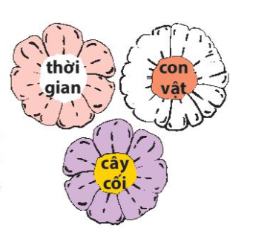  - GV mời các nhóm trình bày.  - Mời các nhóm khác nhận xét, bổ sung.  - GV nhận xét kết luận và tuyên dương.  Bài 2. Tìm tiếp các danh từ chỉ người cho mỗi nhóm.  - GV cho HS quan sát bức tranh và viết danh từ chỉ người cho mỗi nhóm.  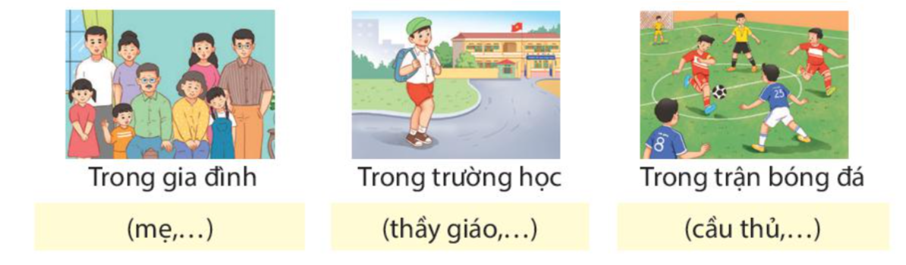  - GV tổ chức cho HS thi đua giữa các nhóm (GV gọi 2-4 nhóm trả lời).  - GV nhận xét, tuyên dương các nhóm.  Bài 3: Danh từ chỉ hiện tượng tự nhiên nào có thể thay cho mỗi bông hoa dưới đây?  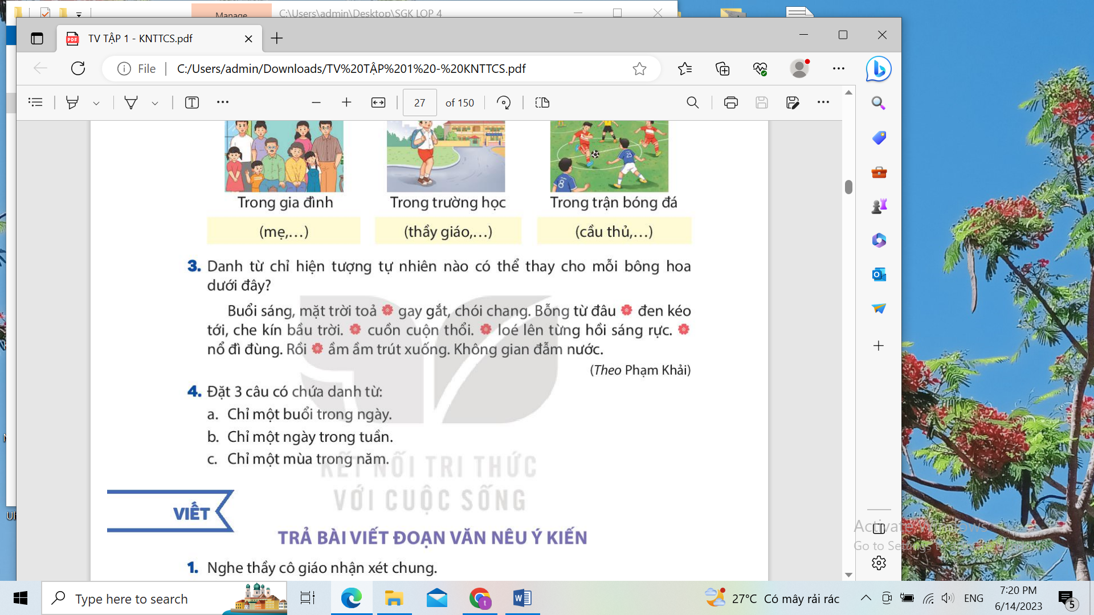  -GV cho HS nêu yêu cầu của bài, tìm hiểu yêu cầu của bài và làm bài tập.  - GV nhận xét kết luận và tuyên dương.  Bài 4: Đặt 3 câu có chứa danh từ: (Làm việc nhóm đôi)  a. Chỉ một buổi trong ngày.  b. Chỉ một ngày trong tuần.  c. Chỉ một mùa trong năm.  - GV mời các nhóm trình bày.  - Mời các nhóm khác nhận xét, bổ sung.  - GV nhận xét kết luận và tuyên dương. |  | - 1 HS đọc yêu cầu bài 1. Cả lớp lắng nghe bạn đọc.  - HS làm việc theo nhóm.  Danh từ chỉ thời gian: đêm đêm, một ngày  Danh từ chỉ con vật: vành khuyên  Danh từ chỉ cây cối: lá, bưởi, cỏ  - Đại diện các nhóm trình bày.  - Các nhóm khác nhận xét, bổ sung.  - Lắng nghe rút kinh nghiệm.  - HS lắng nghe yêu cầu và làm bài.  Trong gia đình: mẹ, bố, ông, bà, anh, chị, em, cháu,..  Trong trường học: thầy giáo, cô giáo, hiệu trưởng, hiệu phó, bạn bè, học sinh, sinh viên,...  Trong trận bóng đá: cầu thủ, tiền vệ, thủ môn, hậu vệ, tiền đạo,..  - Các nhóm trả lời câu hỏi theo yêu cầu của giáo viên.  - Các nhóm lắng nghe, rút kinh nghiệm.  - 1 HS đọc yêu cầu bài 1. Cả lớp lắng nghe bạn đọc.  -HS đọc kĩ nội dung đoạn văn và tìm danh từ chỉ hiện tượng tự nhiên thích hợp.  Buổi sáng, mặt trời tỏa ánh nắng gay gắt, chói chang. Bỗng từ đâu mây đen kéo tới, che kín bầu trời, gió cuồn cuộn thổi, chớp loé lên từng hồi sáng rực, sấm nổ đì đùng. Rồi mưa ầm ầm trút xuống. Không gian đẫm nước.  - HS lắng nghe, rút kinh nghiệm.  -HS đọc yêu cầu, làm việc theo nhóm đôi.  HS tìm các danh từ và tiến hành đặt câu.  a. Chỉ một buổi trong ngày: sáng, chiều, tối.  b. Chỉ một ngày trong tuần: thứ hai, thứ ba, thứ tư, thứ năm, thứ sáu, thứ 7, chủ nhật.  c. Chỉ một mùa trong năm: mùa xuân, mùa hạ, mùa thu, mùa đông.  -HS đặt câu:  a. Chiều nay, em và các bạn sẽ cùng chơi đá bóng.  b. Vào chủ nhật, cả gia đình em sẽ về quê chơi.  c. Mùa hè là mùa chúng em được nghỉ hè.  - HS lắng nghe và rút kinh nghiệm.
3. Luyện tập.
- Mục tiêu:
+ Tìm được danh từ thông qua việc quan sát các sự vật xung quanh.
+ Phát triển năng lực ngôn ngữ.
- Cách tiến hành:
Bài 5. Tìm danh từ chỉ người, đồ vật trong lớp của em.  - GV mời HS đọc yêu cầu của bài.  - GV mời HS làm việc theo nhóm 4  - GV mời các nhóm trình bày.  - GV mời các nhóm nhận xét.  - GV nhận xét, tuyên dương |  | - 1 HS đọc yêu cầu bài tập 3.  - các nhóm tiến hành thảo luận và đưa ra những danh từ chỉ người, vật trong lớp  + Danh từ chỉ người cô giáo, bạn nam, bạn nữ,...  + Danh từ chỉ vật: bàn, ghế, bảng, sách, vở,....  - Các nhóm trình bày kết quả thảo luận.  - Các nhóm khác nhận xét.
4. Vận dụng trải nghiệm.
- Mục tiêu:
+ Củng cố những kiến thức đã học trong tiết học để học sinh khắc sâu nội dung.
+ Vận dụng kiến thức đã học vào thực tiễn.
+ Tạo không khí vui vẻ, hào hứng, lưu luyến sau khi học sinh bài học.
- Cách tiến hành:
- GV tổ chức vận dụng bằng trò chơi “Ai nhanh – Ai đúng”.  + GV chuẩn bị một số từ ngữ trong đó có danh từ và các từ khác như động từ, tính từ để lẫn lộn trong hộp.  + Chia lớp thành 2 nhóm, của một số đại diện tham gia (nhất là những em còn yếu)  + Yêu cầu các nhóm cùng nhau tìm những từ ngữ nào là danh từ (chỉ người, vật,….) có trong hộp đưa lên dán trên bảng. Đội nào tìm được nhiều hơn sẽ thắng cuộc.  - Nhận xét, tuyên dương. (có thể trao quà,..)  - GV nhận xét tiết dạy.  - Dặn dò bài về nhà. | - HS tham gia để vận dụng kiến thức đã học vào thực tiễn.  - Các nhóm tham gia trò chơi vận dụng.  - HS lắng nghe, rút kinh nghiệm.
IV. ĐIỀU CHỈNH SAU BÀI DẠY:
.......................................................................................................................................
.......................................................................................................................................
.......................................................................................................................................
.......................................................................................................................................
--------------------------------------------------------
Bài 05: THẰN LẰN XANH VÀ TẮC KÈ (3 tiết)
Tiết 3: VIẾT
Bài: TRẢ BÀI VIẾT ĐOẠN VĂN NÊU Ý KIẾN.
Thứ ba,ngày 19/9/2023
I. YÊU CẦU CẦN ĐẠT.
1. Năng lực đặc thù:
- Biết các đặc điểm của đoạn văn về nội dung và hình thức.
- Biết tìm câu chủ đề trong đoạn văn.
- Phát triển năng lực ngôn ngữ.
- Biết vận dụng kiến thức từ bài học để vận dụng vào thực tiễn: Biết trao đổi với người thân về vẻ riêng của mỗi người trong gia đình.
2. Năng lực chung.
- Năng lực tự chủ, tự học: Tích cực học tập, tiếp thu kiến thức để thực hiện tốt nội dung bài học.
- Năng lực giải quyết vấn đề và sáng tạo: Nâng cao kĩ năng tìm hiểu đặc điểm và câu chủ đề trong đoạn văn, vận dụng bài đọc vào thực tiễn.
- Năng lực giao tiếp và hợp tác: Phát triển năng lực giao tiếp trong trò chơi và hoạt động nhóm.
3. Phẩm chất.
- Phẩm chất nhân ái: Thông qua bài học, biết trân trọng nét riêng của mọi người trong cuộc sống.
- Phẩm chất chăm chỉ: Có ý thức tự giác trong học tập, trò chơi và vận dụng.
- Phẩm chất trách nhiệm: Biết giữ trật tự, lắng nghe và học tập nghiêm túc.
II. ĐỒ DÙNG DẠY HỌC.
- Kế hoạch bài dạy, bài giảng Power point.
- SGK và các thiết bị, học liệu phụ vụ cho tiết dạy.
III. HOẠT ĐỘNG DẠY HỌC.
Hoạt động của giáo viên | Hoạt động của học sinh
1. Khởi động:
- Mục tiêu:
+ Tạo không khí vui vẻ, khấn khởi trước giờ học.
+ Kiểm tra kiến thức đã học của học sinh ở bài trước.
- Cách tiến hành:
- GV tổ chức trò chơi để khởi động bài học.  + Câu 1:  + Câu 2:  + Câu 3:  + Câu 4:  - GV Nhận xét, tuyên dương.  - GV dùng tranh minh họa hoặc dựa vào trò chơi để khởi động vào bài mới. | - HS tham gia trò chơi  + Trả lời….  + Trả lời….  + Trả lời….  + Trả lời….  - HS lắng nghe.  - Học sinh thực hiện.
2. Khám phá.
- Mục tiêu:
+ Biết các đặc điểm của đoạn văn về nội dung và hình thức.
+ Biết tìm câu chủ đề trong đoạn văn.
+ Phát triển năng lực ngôn ngữ.
- Cách tiến hành:
Bài 1:Nghe GV nhận xét chung.  a. Nhận xét về hình thức trình bày của các đoạn văn.  b. Ý chính của mỗi đoạn văn là gì?  c. Tìm câu nêu ý chính của mỗi đoạn. câu đó nằm ở vị trí nào trong đoạn.  Bài 2: Đọc lại bài làm của em và nhận xét của thầy cô rồi sửa chữa lỗi.  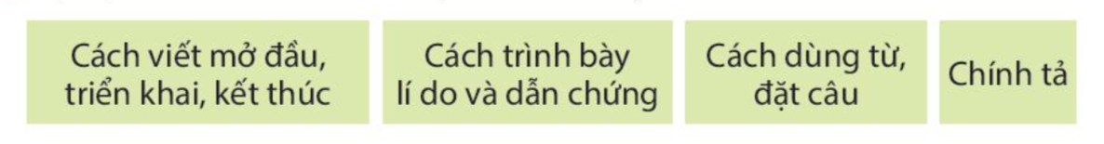  -GV cho HS xem lại cách viết mở đầu, triển khai, kết thúc; cách trình bày lí do và dẫn chứng; cách dùng từ, đặt câu; chính tả. Kết hợp với nhận xét của giáo viên và sửa chữa bài làm cho phù hợp.  - GV mời một số HS trình bày.  - Mời cả lớp nhận xét nhận xét. GV nhận xét chung và chốt nội dung:  Bài 3: Đọc bài làm của bạn và nêu những điều em muốn học tập.  - GV mời một số HS trình bày.  - Mời cả lớp nhận xét nhận xét.  - GV nhận xét chung.  Bài 4: Viết lại một số câu văn cho hay hơn.  - GV cho HS làm bài theo yêu cầu. |  | -HS lắng nghe thầy cô nhận xét.  Ghi lại những nhận xét, nội dung học tập để rút kinh nghiệm.  - 1 HS đọc lại bài của mình. Cả lớp lắng nghe bạn đọc.  - HS đọc lại bài của mình và nghe nhận xét của thầy cô rồi sửa chữa lỗi.  - Một số HS trình bày trước lớp.  - HS lắng nghe.  -HS nghe bạn đọc bài văn , nêu những điều em muốn học tập.  Ví dụ:  - Cách viết mở đầu, triển khai, kết thúc: Sử dụng mở bài gián tiếp, cách kết thúc là câu cảm thán ấn tượng.  - Cách trình bày lí do và dẫn chứng: rõ ràng, rành mạch  - Cách dùng từ, đặt câu: sử dụng các câu nêu cảm xúc, từ ngữ ấn tượng.  - Chính tả: không viết sai chính tả, không tẩy xóa.  - HS theo dõi và rút kinh nghiệm.  - HS tiến hành viết lại một số câu văn cho hay hơn.
3. Luyện tập.
- Mục tiêu:
+ Biết tìm câu chủ đề trong đoạn văn.
+ Phát triển năng lực ngôn ngữ.
- Cách tiến hành:
- GV mời HS làm việc theo nhóm 4  Bài 1: Cùng người thân thi tìm nhanh danh từ thuộc 2 nhóm.  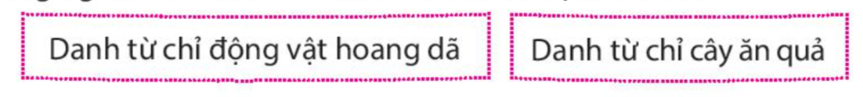  - GV mời các nhóm trình bày.  - GV mời các nhóm nhận xét.  - GV nhận xét, tuyên dương |  |  | - 1 HS đọc yêu cầu bài tập 1. Cả lớp lắng nghe.  - Các nhóm tiến hành thảo luận và đưa ra phương án trả lời:  - Danh từ chỉ động vật hoang dã: hổ, sư tử, sói, hươu,..  - Danh từ chỉ cây ăn quả: cây ổi, cây xoài, cây na, cây cam, cây vú sữa, cây mít,…  - Các nhóm trình bày kết quả.  - Các nhóm khác nhận xét.
4. Vận dụng trải nghiệm.
- Mục tiêu:
+ Củng cố những kiến thức đã học trong tiết học để học sinh khắc sâu nội dung.
+ Vận dụng kiến thức đã học vào thực tiễn.
+ Tạo không khí vui vẻ, hào hứng, lưu luyến sau khi học sinh bài học.
- Cách tiến hành:
- GV tổ chức vận dụng bằng trò chơi “Ai là người sáng tạo”.  + GV chuẩn bị một số tờ giấy A0 (tùy theo số lượng nhóm).  + Chia lớp thành 4-5 nhóm (tùy số lượng HS)  + Giao cho mỗi nhóm một vật như: các loại quả hay các loại đồ dùng,… nhóm có nhiệm vụ thảo luận và viết 1 đoạn văn có câu chủ đề đầu tiên và khoảng 3-4 câu giới thiệu hoặc tả về đồ vật đó. Nhóm nào làm đúng (đạt trên 50%) thì sẽ được nhận vật đó luôn.  - GV nhận xét tiết dạy.  - Dặn dò bài về nhà. | - HS tham gia để vận dụng kiến thức đã học vào thực tiễn.  - Các nhóm tham gia trò chơi vận dụng.  - HS lắng nghe, rút kinh nghiệm.
IV. ĐIỀU CHỈNH SAU BÀI DẠY:
.......................................................................................................................................
.......................................................................................................................................
.......................................................................................................................................

Bài 06: NGHỆ SĨ TRỐNG (4 tiết)
Tiết 1+2: ĐỌC
Thứ tư, năm ngày 20,21/9/2023
I. YÊU CẦU CẦN ĐẠT.
1. Năng lực đặc thù:
- Đọc đúng từ ngữ, câu, đoạn và toàn bộ câu chuyện Nghệ sĩ trống.
- Biết đọc lời người dẫn chuyện, lời của người dân trên đảo, lời độc thoại của cô bé Mi-lô,…với giọng điệu phù hợp.
- Nhận biết được đặc điểm của cô bé Mi-lô thể hiện qua hình dáng, điệu bộ, hành động,suy nghĩ,…
- Nhận biết được cách liên tưởng, so sánh,nhân hóa… trong việc xây dựng nhân vật.
- Hiểu điều tác giả muốn nói qua câu chuyện: Để thực hiện ước mơ, mỗi người cần nổ lực, cố gắng vượt lên hoàn cảnh, vượt lên khó khăn.
- Phát triển năng lực ngôn ngữ.
- Biết vận dụng bài học vào thực tiễn cuộc sống: Biết chia sẻ suy nghĩ, nhận thức cách đánh giá của mình về ước mơ, đam mê của bạn bè. Biết thể hiện sự trân trọng đối với những cố gắng nỗ lực thực hiện ước mơ của bạn bè, không kì thị giới tính.
2. Năng lực chung.
- Năng lực tự chủ, tự học: Tích cực tập đọc, cố gắng luyện đọc đúng, luyện đọc diễn cảm tốt.
- Năng lực giải quyết vấn đề và sáng tạo: Nâng cao kĩ năng tìm hiểu ý nghĩa nội dung bài đọc và vận dụng vào thực tiễn.
- Năng lực giao tiếp và hợp tác: Phát triển năng lực giao tiếp trong trả lời các câu hỏi và hoạt động nhóm.
3. Phẩm chất.
- Phẩm chất nhân ái: Thông qua bài văn, biết yêu quý và trân trọng bạn bè.
- Phẩm chất chăm chỉ: Có ý thức tự giác luyện đọc, trả lời các câu hỏi.
- Phẩm chất trách nhiệm: Biết giữ trật tự, lắng nghe và học tập nghiêm túc.
II. ĐỒ DÙNG DẠY HỌC.
- Kế hoạch bài dạy, bài giảng Power point.
- SGK và các thiết bị, học liệu phụ vụ cho tiết dạy.
III. HOẠT ĐỘNG DẠY HỌC.
Hoạt động của giáo viên | Hoạt động của học sinh
1. Khởi động:
- Mục tiêu:
+ Tạo không khí vui vẻ, khấn khởi trước giờ học.
+ Kiểm tra kiến thức đã học của học sinh ở bài trước.
- Cách tiến hành:
- GV cho HS trao đổi với bạn về một nhạc cụ em yêu thích. Theo em, nam hay nữ chơi nhạc cụ đó thì phù hợp?  -GV cho học sinh nghe một đoạn nhạc độc tấu sáo trúc bài Về quê sau đó giới thiệu bài mới. | - HS lắng nghe và trả lời theo suy nghĩ.  - Em rất thích sáo trúc. Sáo trúc là một loại nhạc cụ có từ rất lâu đời. Thông thường, sáo được làm bằng ống trúc, tuy nhiên thỉnh thoảng người ta cũng làm sao nhanh bằng kim loại hoặc bằng gỗ, tất cả đều có thể sử dụng được. Trên sáo, người ta đục các lỗ tương ứng với các âm cơ bản và lỗ để người sử dụng thổi tạo âm thanh, ngoài ra, cũng có thể đục thêm lỗ để buộc dây treo hay là đồ trang trí ở phần đầu.  Theo em, cả nam và nữ đều có thể chơi sáo trúc.  - Học sinh lắng nghe.
2. Khám phá.
- Mục tiêu:
+ Đọc đúng từ ngữ, câu, đoạn và toàn bộ câu chuyện Nghệ sĩ trống.
+ Biết đọc diễn cảm phù hợp với lời miêu tả từng tiết mục của mỗi nhân vật trong câu chuyện.
- Cách tiến hành:
2.1. Hoạt động 1: Đọc đúng.  - GV đọc mẫu lần 1: Đọc diễn cảm nhấn giọng ở những từ ngữ tình tiết bất ngờ hoặc những từ ngữ thể hiện tâm trạng cảm xúc của nhân vật trong câu chuyện.  - GV HD đọc: Đọc trôi chảy toàn bài, ngắt nghỉ câu đúng, chú ý câu dài. Đọc diễn cảm các từ ngữ thể hiện tâm trạng cảm xúc của nhân vật trong câu chuyện.  - Gọi 1 HS đọc toàn bài.  - GV chia đoạn: 5 đoạn theo thứ tự:  + Đoạn 1: từ đầu đến một ban nhạc.  + Đoạn 2: tiếp theo cho đến con sóng xô bờ  + Đoạn 3: tiếp theo cho đến thầm nghĩ.  + Đoạn 4 tiếp theo cho đến nhún nhảy.  + Đoạn 5: đoạn còn lại.  - GV gọi 5 HS đọc nối tiếp theo đoạn.  - GV hướng dẫn luyện đọc từ khó: tim-pan-ni, trống công-ga, trống bông-gô, Ku-chi-tô, Ana-ca-ô-na, nhún nhảy.  - GV hướng dẫn luyện đọc câu:  Ban ngày/, cô chăm chú lắng nghe tất cả những âm thanh xung quanh/: tiếng những tàu lá cọ đu đưa trong gió/, tiếng vỗ cánh của những chú chim ruồi/, âm thanh phát ra khi cô chụm hai chân rồi nhảy vào vũng nước....  Khi chị gái Ku-chi-tô thành lập Ana-ca-ô-na/, nhóm nhảy nữ đầu tiên của Cu-ba/, cô bé Mi-lô 10 tuổi/ đã gia nhập ban nhạc với vai trò một tay trống.  - GV mời học sinh luyện đọc theo nhóm 2.  - GV nhận xét sửa sai. |  | - Hs lắng nghe cách đọc.  - HS lắng nghe giáo viên hướng dẫn cách đọc.  - 1 HS đọc toàn bài.  - HS quan sát  - 5 HS đọc nối tiếp theo đoạn.  - HS đọc từ khó.  - 2-3 HS đọc câu.  - 2 học sinh trong bàn đọc nối tiếp.  - HS lắng nghe, rút kinh nghiệm.
2.2. Hoạt động 2: Đọc diễn cảm.  - GV đọc mẫu lần 2: Đọc diễn cảm toàn bài, nhấn giọng vào những từ ngữ thể hiện cảm xúc của các nhân vật .  - Mời 5 HS đọc diễn cảm nối tiếp đoạn.  - GV cho HS luyện đọc theo nhóm bàn (mỗi học sinh đọc 1 đoạn và nối tiếp nhau cho đến hết).  - GV theo dõi sửa sai.  - Thi đọc diễn cảm trước lớp:  + GV tổ chức cho mỗi tổ cử đại diện tham gia thi đọc diễn cảm trước lớp.  + GV nhận xét tuyên dương |  | - HS lắng nghe cách đọc diễn cảm.  - 5 HS đọc diễn cảm nối tiếp theo đoạn.  - HS luyện đọc diễn cảm theo nhóm bàn.  - HS lắng nghe rút kinh nghiệm.  + Mỗi tổ cử đại diện tham gia thi đọc diễn cảm trước lớp.  + HS lắng nghe, học tập lẫn nhau.
3. Luyện tập.
- Mục tiêu:
- Nhận biết được đặc điểm của cô bé Mi-lô thể hiện qua hình dáng, điệu bộ, hành động,suy nghĩ,…
- Nhận biết được cách liên tưởng, so sánh,nhân hóa… trong việc xây dựng nhân vật.
- Hiểu điều tác giả muốn nói qua câu chuyện: Để thực hiện ước mơ, mỗi người cần nổ lực, cố gắng vượt lên hoàn cảnh, vượt lên khó khăn.
- Cách tiến hành:
3.1. Tìm hiểu bài.  - GV mời 1 HS đọc toàn bài.  - GV mời 1 HS đọc phần giải nghĩa từ  +Cu-ba: một nước ở Châu Mỹ, thủ đô là Ha-va-na.  + Chim ruồi: loài chim nhỏ nhất trong các loài chim, khi bay có thể giữ nguyên một vị trí, cánh vỗ nhiều lần tạo ra tiếng vo ve như tiếng ruồi.  - GV gọi HS đọc và trả lời lần lượt các câu hỏi trong sgk. Đồng thời vận dụng linh hoạt các hoạt động nhóm bàn, hoạt động chung cả lớp, hòa động cá nhân,…  - GV hỗ trợ HS gặp khó khăn, lưu ý rèn cách trả lời đầy đủ câu.  + Câu 1: Bài đọc cho biết những thông tin nào về Mi-lô?  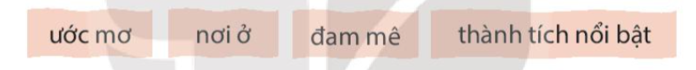  Câu 2: Mọi người làm gì khi thấy Mi-lô chơi trống? Vì sao họ lại làm như vậy?  Câu 3: Hành trình trở thành nghệ sĩ trống nổi tiếng thế giới của Mi-lô có những thuận lợi và khó khăngì?  Câu 4: Dựa vào bài đọc, hãy cho biết vì sao Mi-lô trở thành một nghệ sĩ trống nổi tiếng thế giới.  Câu 5: Em có ấn tượng nhất với hành động nào của Mi-lô? Vì sao?  - GV giải thích thêm Câu chuyện muốn nói với chúng ta rằng Mi-lô không từ bỏ đam mê chơi trống của cô bé khi bị người dân trên đảo ngăn cản.  - GV nhận xét, tuyên dương  - GV mời HS nêu nội dung bài.  - GV nhận xét và chốt: Để thực hiện ước mơ, mỗi người cần nổ lực, cố gắng vượt lên hoàn cảnh, vượt lên khó khăn. |  | - Cả lớp lắng nghe.  - 1 HS đọc phần giải nghĩa từ  - HS trả lời lần lượt các câu hỏi:  + HS đọc kĩ bài đọc để tìm những thông tin về Mi-lô.  - Ước mơ: được chơi trống trong một ban nhạc.  - Nơi ở: một hòn đảo nhỏ ngập tràn không khí âm nhạc ở Cu-ba.  - Đam mê: chơi trống  - Thành tích nổi bật:  + Có thể chơi được rất nhiều loại trống.  + Là một tay chơi trống trong Ana-ca-ô-nô – nhóm nhảy nữ đầu tiên của Cu-ba khi 10 tuổi.  + Trở thành một nghệ sĩ trống nổi tiếng thế giới.  - Khi thấy Mi-lô tập chơi trống,mọi người thường hét lên: "Về nhà ngay! Nhạc cụ này không dành cho con gái".  - Họ làm như vậy vì người dân trên đảo ngầm quy ước: chỉ con trai mới được chơi trống.  + Thuận lợi:  + Sống trên hòn đảo tràn ngập không khí âm nhạc ở Cu-ba.  + Đam mê của cô bé rất mãnh liệt, không từ bỏ dù bị người dân trên đảo ngăn cản.  + Tài năng sẵn có ở Mi-lô khiến cho cô bé sớm thành công khi mới 10 tuổi  + Bố của Mi-lô cũng chấp thuận cho việc cô bé tham gia một lớp nhạc cụ.  + Được người thầy nhận ra tài năng và bắt đầu dạy dỗ cô mỗi ngày.  + Được chị gái cho tham gia vào Ana-ca-ô-na do chị thành lập.  - Khó khăn: người dân trên đảo không đồng ý với việc cô bé chơi trống: "Nhạc cụ này không dành cho con gái" và nhạc cụ này khá tốn sức lực nên vất vả.  +Mi-lô trở thành nghệ sĩ trống nổi tiếng thế giới là vì:  - Cô bé có ước mơ và đam mê chơi trống cháy bỏng từ bé.  - Cô bé có tài năng chơi trống.  - Sự quyết tâm, nỗ lực vượt qua khó khăn, định kiến.  - Được sự ủng hộ của bố.  - Được sự dạy dỗ nhiệt tình của thầy.  +HS trả lời theo suy nghĩ.  - HS nêu nội dung bài.
3.2. Luyện đọc lại.  - GV Hướng dẫn lại cách đọc diễn cảm.  - Mời một số học sinh đọc nối tiếp.  - GV nhận xét, tuyên dương. |  | - HS lắng nghe lại cách đọc diễn cảm.  - HS đọc nối tiếp theo đoạn. Đọc một số lượt.  - HS lắng nghe rút kinh nghiệm.
3.3. Luyện tập theo văn bản.  1. GV mời 1 HS đọc yêu cầu bài 1: Những sự vật nào dưới đây được gọi là nhạc cụ?  A. trống đồng  B. pi-a-no  C. sáo trúc  D. ghi-ta  E. chuông  G. vi-ô-lông  H. còi  I. trống cơm  - Mời học sinh làm việc nhóm 4.  - Mời đại diện các nhóm trình bày.  - Mời các nhóm khác nhận xét.  - GV nhận xét chung, tuyên dương.  Bài 2: Tìm từ ngữ phù hợp với các cột trong bảng.  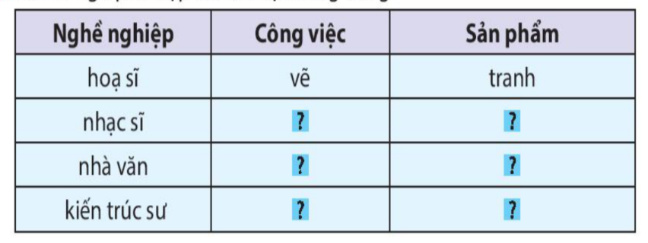  2GV mời 1 HS đọc yêu cầu bài 2.  - GV mời cả lớp làm việc cá nhân, viết bài vào vở.  - Mời một số HS trình bày kết quả (hoặc thu vở chấm một số em)  - GV nhận xét, tuyên dương |  | 1 HS đọc yêu cầu bài 1.  - Những sự vật được gọi là nhạc cụ là: A. trống đồng, B. pi-a-no, C. sáo trúc, D. ghi-ta, G. vi-ô-lông, I. trống cơm.  - Các nhóm tiền hành thảo luận.  - Đại diện các nhóm trình bày.  - Các nhóm khác nhận xét.  - Lắng nghe, rút kinh nghiệm.  - 1 HS đọc yêu cầu bài 2.  Nghề nghiệp Công việc Sản phẩm  họa sĩ vẽ tranh  nhạc sĩ sáng tác bài hát  nhà văn sáng tác, viết tác phẩm văn học  kiến trúc sư vẽ,thiết kế công trình kiến trúc  - Cả lớp làm việc cá nhân, viết bài vào vở.  - Lắng nghe, rút kinh nghiệm.
4. Vận dụng trải nghiệm.
- Mục tiêu:
+ Củng cố những kiến thức đã học trong tiết học để học sinh khắc sâu nội dung.
+ Biết vận dụng bài học vào thực tiễn cuộc sống: Biết theo đuổi ước mơ của bản thân.
+ Tạo không khí vui vẻ, hào hứng, lưu luyến sau khi học sinh bài học.
- Cách tiến hành:
- GV tổ chức vận dụng bằng các hình thức như trò chơi, hái hoa,...sau bài học để học sinh thi đọc diễn cảm bài văn.  - Nhận xét, tuyên dương.  - GV nhận xét tiết dạy.  - Dặn dò bài về nhà. | - HS tham gia để vận dụng kiến thức đã học vào thực tiễn.  - Một số HS tham gia thi đọc diễn cảm.
IV. ĐIỀU CHỈNH SAU BÀI DẠY:
…....................................................................................................................................
…....................................................................................................................................
------------------------------------------------
Bài 06: NGHỆ SĨ TRỐNG (4 tiết)
Tiết 3: VIẾT
Bài: TÌM HIỂU CÁCH VIẾT BÁO CÁO, THẢO LUẬN NHÓM.
Thứ năm, ngày 21/9/2023
I. YÊU CẦU CẦN ĐẠT.
1. Năng lực đặc thù:
- Tìm hiểu được cách viết báo cáo thảo luận nhóm.
- Phát triển năng lực ngôn ngữ.
- Biết vận dụng kiến thức từ bài học để vận dụng vào thực tiễn: Biết sử dụng câu văn đúng, hay và phù hợp với hoàn cảnh để nêu ý kiến của mình với tập thể.
2. Năng lực chung.
- Năng lực tự chủ, tự học: Tích cực học tập, tiếp thu kiến thức để thực hiện tốt nội dung bài học.
- Năng lực giải quyết vấn đề và sáng tạo: Nâng cao kĩ năng tìm hiểu đặc điểm và câu chủ đề trong đoạn văn, vận dụng bài đọc vào thực tiễn.
- Năng lực giao tiếp và hợp tác: Phát triển năng lực giao tiếp trong trò chơi và hoạt động nhóm.
3. Phẩm chất.
- Phẩm chất nhân ái: Thông qua bài học, biết lắng nghe ý kiến của bạn nêu để xem xét và thống nhất.
- Phẩm chất chăm chỉ: Có ý thức tự giác trong học tập, trò chơi và vận dụng.
- Phẩm chất trách nhiệm: Biết giữ trật tự, lắng nghe và học tập nghiêm túc.
II. ĐỒ DÙNG DẠY HỌC.
- Kế hoạch bài dạy, bài giảng Power point.
- SGK và các thiết bị, học liệu phụ vụ cho tiết dạy.
III. HOẠT ĐỘNG DẠY HỌC.
Hoạt động của giáo viên | Hoạt động của học sinh
1. Khởi động:
- Mục tiêu:
+ Tạo không khí vui vẻ, khấn khởi trước giờ học.
+ Kiểm tra kiến thức đã học của học sinh ở bài trước.
- Cách tiến hành:
- GV tổ chức trò chơi để khởi động bài học.  + Câu 1:  + Câu 2:  + Câu 3:  + Câu 4:  - GV Nhận xét, tuyên dương.  - GV nêu câu hỏi để dẫn dắt vào bài mới:  + Hôm trước các em đã được học bài “Nghệ sĩ trống”. Vậy các em có thích bài này không? Vì sao?  - GV dẫn dắt vào bài mới. | - HS tham gia trò chơi  + Trả lời….  + Trả lời….  + Trả lời….  + Trả lời….  - HS lắng nghe.  - Học sinh thực hiện.  + 1-2 HS trả lời theo suy nghĩ của hình.
2. Hoạt động.
- Mục tiêu:
+ Tìm hiểu được cách viết báo cáo thảo luận nhóm.
+ Phát triển năng lực ngôn ngữ.
- Cách tiến hành:
Bài 1. Đọc báo cáo dưới đây và trả lời câu hỏi.  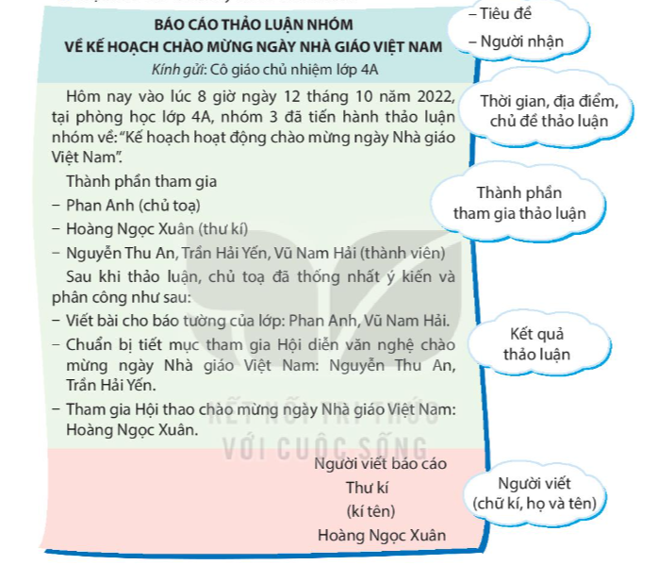a. Báo cáo trên viết về vấn đề gì?  b. Báo cáo do ai viết và được gửi cho ai?  c. Báo cáo gồm mấy phần? Mỗi phần gồm những thông tin gì?  - GV mời 1 học sinh đọc yêu cầu.  - GV mời cả lớp làm việc chung:  - GV mời một số HS trình bày.  - Mời cả lớp nhận xét nhận xét. GV nhận xét chung và chốt nội dung.  - GV nhận xét chung.  Bài 2. Trao đổi về những điểm cần lưu ý khi viết báo cáo thảo luận.  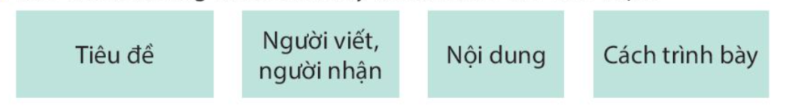  - GV mời 1 học sinh đọc yêu cầu.  - GV mời cả lớp làm việc nhóm bàn.  - Mời đại diện các nhóm trình bày kết quả.  - GV mời các nhóm nhận xét.  - GV nhận xét chung, tuyên dương.  -GV rút ra ghi nhớ  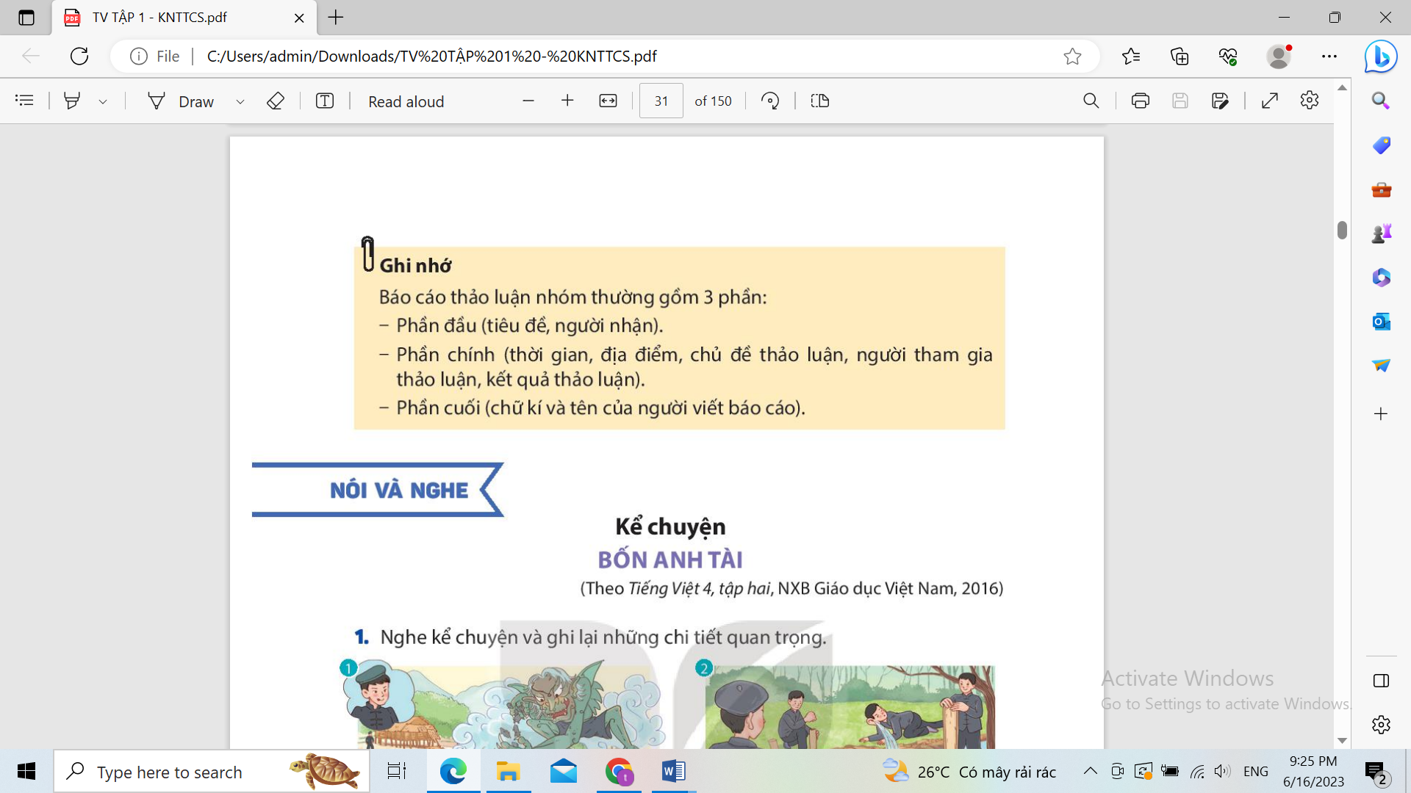 |  | - 1 HS đọc yêu cầu bài 1. Cả lớp lắng nghe bạn đọc.  a. Báo cáo trên viết kế hoạch chào mừng ngày Nhà giáo Việt Nam.  b. Báo cáo do thư kí Hoàng Ngọc Xuân viết và được gửi cho cô giáo chủ nhiệm lớp 4A.  c. Báo cáo gồm 5 phần:  - Phần 1: Tiêu đề, người nhận  - Phần 2: Thời gian, địa điểm, chủ đề thảo luận  - Phần 3: Thành phần tham gia thảo luận  - Phần 4: Kết quả thảo luận  - Phần 5: Người viết (chữ kí, họ và tên)  - Một số HS trình bày trước lớp.  - HS lắng nghe.  - 1 HS đọc yêu cầu bài 1. Cả lớp lắng nghe bạn đọc.  - Lớp làm việc theo nhóm bàn.  - Đại diện các nhóm trình bày:  Báo cáo thảo luận nhóm thường gồm 3 phần:  - Phần đầu (tiêu đề, người nhận).  - Phần chính (thời gian, địa điểm, chủ đề thảo luận, người tham gia thảo luận, kết quả thảo luận).  - Phần cuối (chữ kí và tên của người viết báo cáo).  - Các nhóm nhận xét.  - Lắng nghe, rút kinh nghiệm.  -1-2 HS nêu lại ghi nhớ
3. Vận dụng trải nghiệm.
- Mục tiêu:
+ Củng cố những kiến thức đã học trong tiết học để học sinh khắc sâu nội dung.
+ Biết vận dụng kiến thức từ bài học để vận dụng vào thực tiễn: Biết sử dụng câu văn đúng, hay và phù hợp với hoàn cảnh để nêu ý kiến của mình với tập thể.
+ Tạo không khí vui vẻ, hào hứng, lưu luyến sau khi học sinh bài học.
- Cách tiến hành:
- GV tổ chức vận dụng bằng trò chơi “Ai là người sáng tạo”.  + GV chuẩn bị một câu chuyện ngắn. Yêu cầu các nhóm đọc và viết ý kiến của nhóm mình về câu chuyện đó (nêu ý kiến thích hoặc không thích, vì sao)  + Chia lớp nhiều nhóm (tùy số lượng HS)  + Mời các nhóm trình bày.  - GV nhận xét tiết dạy.  - Dặn dò bài về nhà. | - HS tham gia để vận dụng kiến thức đã học vào thực tiễn.  - Các nhóm tham vận dụng.  - Cả lớp làm trọng tài: Nhận xét nhóm nào viết đúng, hay sẽ được chọn giải nhất, nhì , ba,…  - HS lắng nghe, rút kinh nghiệm.
IV. ĐIỀU CHỈNH SAU BÀI DẠY:
.......................................................................................................................................

Bài 06: NGHỆ SĨ TRỐNG (4 tiết)
Tiết 4: NÓI VÀ NGHE
Kể chuyện: BỐN ANH TÀI
Thứ sáu,ngày22/9/2023
I. YÊU CẦU CẦN ĐẠT.
1. Năng lực đặc thù:
- Nghe hiểu câu chuyện Bốn anh tài, trả lời câu hỏi dưới tranh, kể lại được 1,2 đoạn trong câu chuyện dựa vào tranh và câu hỏi gợi ý (không bắt buộc kể nguyên văn câu chuyện).
- Phát triển năng lực ngôn ngữ.
- Biết vận dụng kiến thức từ bài học để vận dụng vào thực tiễn: Tự tin, mạnh dạn, biết trao đổi nhận xét trong giao tiếp.
2. Năng lực chung.
- Năng lực tự chủ, tự học: Tích cực học tập, tiếp thu kiến thức để thực hiện tốt nội dung bài học.
- Năng lực giải quyết vấn đề và sáng tạo: Tự tin, mạnh dạn, biết trao đổi nhận xét trong giao tiếp.
- Năng lực giao tiếp và hợp tác: Nâng cao kĩ năng nói và nghe trong giao tiếp.
3. Phẩm chất.
- Phẩm chất nhân ái: Thông qua bài học, biết lắng nghe và nhận xét về bạn.
- Phẩm chất chăm chỉ: Có ý thức tự giác trong học tập, trò chơi và vận dụng.
- Phẩm chất trách nhiệm: Biết giữ trật tự, lắng nghe và học tập nghiêm túc.
II. ĐỒ DÙNG DẠY HỌC.
- Kế hoạch bài dạy, bài giảng Power point.
- SGK và các thiết bị, học liệu phụ vụ cho tiết dạy.
III. HOẠT ĐỘNG DẠY HỌC.
Hoạt động của giáo viên | Hoạt động của học sinh
1. Khởi động:
- Mục tiêu:
+ Tạo không khí vui vẻ, khấn khởi trước giờ học.
+ Kiểm tra kiến thức đã học của học sinh ở bài trước.
- Cách tiến hành:
- GV giới thiệu bài hát “Tìm bạn thân” để khởi động bài học.  - GV Nhận xét, tuyên dương.  - GV nêu câu hỏi để dẫn dắt vào bài mới:  + Bạn thân là những người cùng nhau vượt qua khó khăn hoạn nạn. Bài học hôm nay cô mời chúng ta cùng tìm hiểu qua bài “Bốn anh tài” các em nhé! | - HS tham gia trò chơi  - HS lắng nghe.
2. Hoạt động.
- Mục tiêu:
+ - Nghe hiểu câu chuyện Bốn anh tài, trả lời câu hỏi dưới tranh, kể lại được 1,2 đoạn trong câu chuyện dựa vào tranh và câu hỏi gợi ý (không bắt buộc kể nguyên văn câu chuyện).
+ Phát triển năng lực ngôn ngữ.
- Cách tiến hành:
1. Nghe kể chuyện và ghi lại những chi tiết quan trọng.  - GV giới thiệu về nhân vật Cẩu Khây và những người bạn, nhân vật yêu tinh trong 4 bức tranh.  + GV kể lần 1 kết hợp chỉ vào các hình ảnh trong tranh.  + GV kể lần 2 kết hợp hỏi HSvề những nhân vật trong tranh.  + GV mời một số HS khác phát biểu về tự nhận xét của bạn.  - GV mời học sinh làm việc cá nhân, mỗi HS tự viết ra giấy 3 điểm nổi vật của bản thân, sau đó tèng em đọc trước lớp.  - Cả lớp nhận xét, phát biểu.  - GV nhận xét, tuyên dương. |  | - HS lắng nghe GV kể chuyện.  + HS ghi chép lại những chi tiết quan trọng của câu chuyện.  - HS làm việc cá nhân, ghi vào giấy 3 điểm nổi bật của mình và đọc trước lớp theo yêu cầu của giáo viên.  - HS nhận xét bạn mình.  - Lắng nghe rút kinh nghiệm.
2. Trả lời câu hỏi dưới tranh  - GV mời cả lớp thảo luận nhóm 4 thực hiện trả lời các câu hỏi.  +Vì sao Cẩu Khây lên đường diệt yêu tinh?.  +Cẩu Khây tìm được những người bạn nào để tiêu diệt yêu tinh?  + Cẩu Khây và những người bạn đã chiến đấu với yêu tinh như thể nào?  + Câu chuyện kết thúc ra sao?  - GV mời các nhóm trình bày.  - GV mời các nhóm khác nhận xét.  - Giáo viên nhận xét, tuyên dương  3. Kể lại câu chuyện.  - GV nêu yêu cầu của bài tập, hướng dẫn HS cách thực hiện.  -Cho HS kể lại câu chuyện theo nhóm.  - Giáo viên nhận xét, tuyên dương |  | - HS thảo luận nhóm 4. Trao đổi và thực hiện yêu cầu.  - Tranh 1: Trong vùng xuất hiện một con yêu tinh chuyên bắt người và súc vật làm cho làng bản tan hoang, nhiều nơi không ai còn sống sót. Thương dân bản, Cẩu Khây quyết chí lên đường diệt trừ yêu tinh.  - Tranh 2: Cẩu Khây đi diệt trừ yêu tinh cùng 3 người bạn: Nắm Tay Đóng Cọc, Lấy Tai Tát Nước và Móng Tay Đục Máng.  - Tranh 3: Những người bạn của Cẩu Khây đã chiến đấu với yêu tinh:  - Tranh 4: Yêu tinh đã bị diệt trừ. Từ đấy, bản làng lại đông vui, cuộc sống của dân lại bình yên trở lại.  - Nhóm trưởng tổng hợp kết quả thảo luận.  - Đại diện các nhóm trình bày.  - Các nhóm nhận xét.  - HS lắng nghe, rút kinh nghiệm.  -HS lắng nghe yêu cầu của GV  -HS kể lại câu chuyện theo nhóm, các nhóm nhận xét.  - HS lắng nghe, rút kinh nghiệm.
3. Vận dụng trải nghiệm.
- Mục tiêu:
+ Củng cố những kiến thức đã học trong tiết học để học sinh khắc sâu nội dung.
+ Biết vận dụng kiến thức từ bài học để vận dụng vào thực tiễn: Tự tin, mạnh dạn, biết trao đổi nhận xét trong giao tiếp.
+ Tạo không khí vui vẻ, hào hứng, lưu luyến sau khi học sinh bài học.
- Cách tiến hành:
- GV tổ chức vận dụng : Cho HS Tìm đọc câu chuyện có nhân vật mang đặc điểm nổi bật về ngoại hình hoặc tính cách (Dế Mèn phiêu lưu kí, Cuộc phiêu lưu của Mít Đặc và các bạn,...).  + Mời các nhóm trình bày.  + GV nhận xét chung, trao thưởng.  - GV nhận xét tiết dạy.  - Dặn dò bài về nhà. | - HS tham gia để vận dụng kiến thức đã học vào thực tiễn.  - Các nhóm tham vận dụng.  - Cả lớp làm trọng tài: Nhận xét bạn nào kể hay, hóm hỉnh sẽ được chọn giải nhất, nhì , ba,…  - HS lắng nghe, rút kinh nghiệm.
IV. ĐIỀU CHỈNH SAU BÀI DẠY:
.......................................................................................................................................
.......................................................................................................................................
.......................................................................................................................................
.......................................................................................................................................

